СН РК 4.05-05-2003
МУСОРОПЕРЕГРУЗОЧНЫЕ СТАНЦИИ
НОРМЫ ПРОЕКТИРОВАНИЯ
RUBBISH TRANSFERRING STATIONS
DESIGNING STANDARTS

Содержание

1 Общие положения
2 Состав проектной документации
3 Выбор участка для размещения мусороперегрузочной станции и изыскательские работы
4 Расчет мусороперегрузочной станции
5 Схема мусороперегрузочной станции
6 Устройство мусороперегрузочной станции
7 Водопровод и канализация
8 Электроснабжение
9 Санитарно-защитная зона и охрана окружающей среды
10 Основные требования охраны труда, техники безопасности и пожарной безопасности
Приложение 1 Пример расчета мусороперегрузочной станции
Приложение 2 (справочное) Средняя норма накопления ТБО от жилищного фонда
Приложение 3 (справочное) Средние нормы накопления ТБО от отдельно стоящих объектов общественного назначения
Приложение 4 (справочное) Технические характеристики некоторых транспортных мусоровозов
Приложение 5 Перечень нормативных документов, использованных при разработке настоящих норм

Настоящие нормы должны соблюдаться при проектировании и эксплуатации мусороперегрузочных станций (в дальнейшем МПС).

1 ОБЩИЕ ПОЛОЖЕНИЯ

1 Мусороперегрузочные станции предназначены для перегрузки твердых бытовых отходов из собирающих спецавтомобилей (мусоровозов) на большегрузные транспортные средства (автомобили, автоприцепы), которые затем перевозят отходы на полигоны твердых бытовых отходов или на предприятия по переработке отходов.
1.2 На МПС принимаются для перегрузки твердые бытовые отходы, образующиеся в жилых и общественных зданиях (включая отходы от текущего ремонта), отходы от отопительных устройств местного отопления, уличных и садово-парковых смет.
Перечень общественных зданий приведен в СНиП РК 3.02-02-2001 «Общественные здания и сооружения».
Нормы накопления отходов следует принимать по фактическим накоплениям, определенных в населенном пункте для которого проектируется МПС или при их отсутствии, по СНиП РК 3.01-01-2002 «Градостроительство, планировка и застройка городских и сельских поселений».
Нормы накопления - это количество твердых бытовых отходов, образующихся от населения с учетом работы общественных зданий, наличия смета и т.д. на расчетную единицу (человек) в единицу времени (день, год). Нормы накопления определяют в единицах массы (кг) или объема (литр, м3).
Фактические нормы накопления твердых бытовых отходов определяют в соответствии с рекомендациями, изложенными в справочнике «Санитарная очистка и уборка населенных мест», АКХ г. Москва, 1997г. Фактические нормы накопления ТБО вводятся в действие на основании решения местных исполнительных органов. Уточнение норм накопления ТБО целесообразно проводить каждые 5 лет.
1.3 МПС применяются при замене прямого (одно этапного) вывоза твердых бытовых отходов (ТБО) из городов (населенных пунктов) двухэтапным. Двух этапная система вывоза ТБО применяется для городов (населенных пунктов) в которых полигоны для твердых бытовых отходов или предприятия по их переработке находятся на значительном расстоянии от города, населенного пункта.
Технологические процессы двухэтапной системы вывоза твердых бытовых отходов:
- сбор твердых бытовых отходов в местах накопления;
- их вывоз собирающими мусоровозами на (МПС);
- перегрузка на МПС в большегрузные транс портные средства;
- перевозка ТБО на полигон ТБО или к местам их утилизации и переработки;
- выгрузка ТБО.
На основании задания на проектирование на МПС следует проектировать системы извлечения из твердых бытовых отходов вторичного сырья для дальнейшей переработки (черный и цветной металл и т.д.).
Запрещается собирать пищевые отходы в столовых кожно-венерологических, инфекционных и туберкулезных больниц, а также в санаториях для переболевших инфекционными заболеваниями; в ресторанах и кафе аэропортов, поездов, пароходов обслуживающих международные линии.
Запрещается изъятие пищевых отходов из контейнеров и других емкостей для сбора ТБО. Основание: СанПИН № 3.01.007.97.
Использование МПС:
- снижает расходы на транспортировку твердых бытовых отходов в места складирования или утилизации;
- уменьшает количество собирающих транспортных средств (мусоровозов);
- сокращает суммарные выбросы вредных веществ в атмосферу от мусоровозного транспорта;
- улучшает технологический процесс складирования твердых бытовых отходов.
1.4 Производительность МПС, типы собирающих и большегрузных мусоровозов, количество МПС для города (населенного пункта) определяются в задании на проектирование.
Конструкция МПС зависит от производительности и типа применяемых транспортных средств.
Основным классификационным признаком мусороперегрузочных станций является их производительность.
По производительности тонн/сутки, мусороперегрузочные станции подразделяются на три группы: малые (не более 50), средние (50…150), крупные (свыше 150).
По исполнению мусороперегрузочные станции проектируются одно- и двухуровневые. На одноуровневых мусороперегрузочных станциях в качестве грузоподъемных механизмов используют ленточные, пластинчатые или скребковые питатели, грейферные ковши и т.д.
При строительстве МПС в двух уровнях используют рельеф местности или предусматривают подсыпку грунта с подпорной стенкой. На верхнем уровне производят разгрузку собирающих мусоровозов в бункер, а на нижнем - загрузку твердых бытовых от ходов в транспортные мусоровозы.
В составе сооружений мусороперегрузочной станции предусматривается бункер-накопитель. Вместимость бункера-накопителя должна обеспечивать запасы твердых бытовых отходов для бесперебойной работы мусороперегрузочной станции в случае неравномерной доставки отходов.
По способу загрузки твердых бытовых отходов мусороперегрузочные станции выполняют с уплотнением и без уплотнения отходов. Для уплотнения твердых бытовых отходов в кузове транспортных мусоровозов предусматривают стационарные прессы, что позволяет максимально использовать полезную грузоподъемность транспортных мусоровозов.
1.5 Владельцы МПС (юридические или физические лица) обеспечивают отвод земельных участков, разработку проектной документации и ее экспертизу, техническое оснащение, контроль за эксплуатацией мусороперегрузочной станции, составом поступающих отходов.
Руководствуясь настоящими нормами, обеспечивают разработку инструкций по эксплуатации МПС с определением режима работы, правил охраны окружающей среды, правил перегрузки отходов, технике безопасности и производственной санитарии для работающих на МПС.

2 СОСТАВ ПРОЕКТНОЙ ДОКУМЕНТАЦИИ

2.1 В состав проектной документации мусороперегрузочной станции входят в соответствии с действующими нормативно-техническими документами следующие разделы:*
- общая пояснительная записка;
- топографическая, геологическая, гидрогеологическая записка;
- технологический раздел;
- расчеты количества постов для перегрузки твердых бытовых отходов, технологическая схема основных операций по эксплуатации станции, режим эксплуатации, определение численности эксплуатационного персонала, состав и количество мусоровозного транспорта, основные требования охраны тру да, техники безопасности и пожарной безопасности;
- генеральный план участка (вертикальная планировка, благоустройство, специальные природоохранные сооружения, водоотводные устройства - канавы, лотки и т.п.);
- раздел «Охрана окружающей среды»;
- санитарно-защитная зона;
- архитектурно-строительный раздел;
- санитарно- технический раздел;
- электротехнический раздел;
- расчет стоимости строительства (при необходимости).
*Примечание - Приведен перечень разделов для стадии проектирования - проект строительства (архитектурно-строительный проект).
2.2 Проект утверждается в установленном по рядке на основании положительного заключения экспертизы в соответствии с Законом «Об архитектурной, градостроительной и строительной деятельности в Республике Казахстан».

3 ВЫБОР УЧАСТКА ДЛЯ РАЗМЕЩЕНИЯ МУСОРОПЕРЕГРУЗОЧНОЙ СТАНЦИИ (МПС)
И ИЗЫСКАТЕЛЬСКИЕ РАБОТЫ

3.1 Размещение МПС должно предусматриваться при разработке территориального развития региона и генпланов населенных мест. МПС рекомендуется размещать на промышленно-складских территориях или окраинах городов.
3.2 Размер санитарно-защитной зоны от жилой застройки до границ мусороперегрузочной станции устанавливается не менее 500 м. Основание - Сани тарные нормы проектирования производственных объектов № 1.01.001-94. Кроме того, размер санитарно-защитной зоны уточняется расчетами прогнозируемых уровней загрязнения воздуха в соответствии с действующими нормативными документами по расчету рассеивания в атмосфере вредных веществ. Граница зоны устанавливается по изолинии 1 ПДК, если она выходит из пределов нормативной зоны. Уменьшение зоны менее 500 м не допускается. (ПДК - предельно допустимые концентрации загрязняющих веществ в приземном слое атмосферы).
3.3 При выборе участка для строительства мусороперегрузочной станции следует учитывать Климатические особенности, геологические и гидрогеологические условия. Мусороперегрузочные станции следует размещать на площадках, где возможно осуществление мероприятий и инженерных решений, исключающих загрязнение окружающей среды: с подветренной стороны (для ветров преобладающих направлений) по отношению к населенным пунктам и зонам отдыха; ниже мест водозабора питьевой воды. Материалы выбора земельного участка согласовываются с местными службами по охране окружающей среды, санитарно-эпидемиологическими, по контролю за подземными водами и другими.
3.4 Размещение мусороперегрузочных станций не допускается: на территории 1 и 2 поясов зон сани тарной охраны водоисточников и минеральных источников; всех трех зон санитарной охраны курортов; в зонах питания подземных источников питьевой воды и местах выклинивания водоносных горизонтов; в зонах оползней, селевых потоков и снежных лавин; в местах массового отдыха населения и оздоровительных детских учреждений, на участках с выходом грунтовых вод в виде ключей; на участках ближе 15 км от аэропортов.
3.5 Для оптимального размещения мусороперегрузочной станции исходной информацией являются:
- места размещения источников отходов;
- численность населения и норма накопления отходов;
- расстояние от источника отходов до полигона (или предприятия по обезвреживанию и переработке отходов) и до каждой из планируемых МПС;
- расстояние от каждой МПС до полигона (или предприятия по обезвреживанию и переработке от ходов);
- среднее время транспортирования отходов по каждому из возможных путей;
- затраты по перевозке отходов собирающими и большегрузными мусоровозами;
- производительность полигона (предприятий по обезвреживанию и переработке отходов);
- капитальные и эксплуатационные затраты на МПС;
- прогноз изменения рассмотренных пара метров во времени.
3.6 На выбранном под мусороперегрузочную станцию участке выполняются топографическая съемка, геологические, гидрологические изыскания, санитарное обследование. Для проектирования мусороперегрузочной станции необходимо иметь план всего участка в масштабе 1:500 (проект санитарно-защитной зоны, внешних сетей большой протяженности могут выполняться в масштабе 1:1000).
Геологические исследования определяют порядок напластования, мощность и состав пород, слагающих основание мусороперегрузочной станции, коэффициенты фильтрации грунтов. Рекомендуемая минимальная глубина разведки 10 м.
Гидрогеологические исследования определяют уровень грунтовых вод (УГВ) и направление их потока. Для расчета водоотводных канав, защищающих при необходимости мусороперегрузочную станцию от потока поверхностных вод (дождевых и талых), собираются сведения об интенсивности и испаряемости атмосферных осадков и площади их водосбора.

4 Расчет мусороперегрузочной СТАНЦИи

4.1 Исходные данные для расчета количества собирающих и транспортирующих мусоровозов, постов перегрузки отходов, постов мойки:
- заданная мощность мусороперегрузочной станции;
- площадь участка;
- среднее расстояние перевозок ТБО собирающими мусоровозами;
- средняя эксплуатационная скорость собирающих мусоровозов;
- расстояние от МПС до полигона для ТБО или предприятия для переработки отходов;
- средняя эксплуатационная скорость транспортирующих мусоровозов;
- время на разгрузку отходов собирающими мусоровозами;
- время на разгрузку отходов транспортирующими мусоровозами;
- продолжительность работы МПС в сутки;
- годовой режим работы МПС;
- объем кузова собирающего мусоровоза;
- объем кузова транспортного мусоровоза;
- степень уплотнения ТБО в кузове транспортного мусоровоза;
- нормы расхода воды для мойки кузовов, контейнеров, бункеров;
- объемы образующихся сточных вод для расчета очистных сооружений.
Примечание - Исходные данные определяются для каждого населенного пункта в зависимости от размещения объектов санитарной очистки: пунктов сбора и погрузки ТБО, мусороперегрузочной станции, полигона или предприятия по переработке отходов, типа применяемых собирающих и транспортирующих большегрузных мусоровозов.
Пример расчета мусороперегрузочной станции приведен в приложении 1.

5 Схема мусороперегрузочной станции

5.1 Основными элементами мусороперегрузочной станции являются: подъездная дорога, посты пере грузки твердых бытовых отходов, посты мойки, административно-бытовые помещения, инженерные сооружения и коммуникации.
5.2 Подъездная дорога соединяет существующую транспортную магистраль с мусороперегрузочной станцией. Подъездная дорога рассчитывается на двустороннее движение. Категория и основные пара метры подъездной автодороги определяются в соответствии с расчетной интенсивностью движения (автомобилей в сутки).
К зданиям и сооружениям мусороперегрузочной станции предусматриваются проезды, исключающие пересечение маршрута автотранспорта. Конструкция дорожной одежды рассчитывается на нагрузку от транспортных мусоровозов. Покрытие подъездной автодороги и проезды на территории мусороперегрузочной станции проектируется асфальтобетонными.
Территория МПС должна быть защищена от стоков поверхностных вод с вышерасположенных земельных массивов. Для перехвата дождевых и талых вод по границе участка проектируется водоотводная канава.
По периметру площади на полосе шириной 5-8 м предусматривается посадка деревьев и кустарников.
5.3 На постах перегрузки твердые бытовые от ходы перегружаются из небольших транспортных средств, собирающих отходы, в большегрузные машины для перевозки отходов на полигон или на предприятия по переработке отходов.
5.4 Моечный корпус (посты мойки) предназначен для мойки собирающих мусоровозов после каждого рейса. Дезинфекция ходовой части транспортных мусоровозов производится на полигоне ТБО.
5.5 Очистные сооружения для очистки производственных сточных вод, дождевых и талых вод с использованием очищенных стоков в оборотной системе производственного водоснабжения.

6 Устройство мусороперегрузочных станций

6.1 При проектировании мусороперегрузочных станций учитываются типы собирающих и транспортных мусоровозов, система уплотнения отходов, производительность станции.
Для обеспечения нормальной работы собирающих мусоровозов необходимо иметь развитую сеть проездов к местам сбора отходов (контейнерным площадкам) с несущей способностью дорожного покрытия, обеспечивающего проезд техники с нагрузкой на ось не менее 13 т. Вывоз твердых бытовых отходов должен производиться по графику.
При использовании транспортных мусоровозов со встроенным уплотнителем применяется верхняя загрузка кузова, при этом станция проектируется двухуровневой. (рис. 6.1).

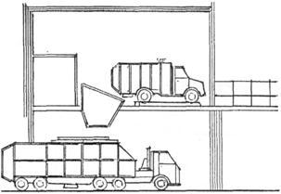

Рисунок 6.1 - Двухуровневая МПС с уплотнением ТБО в транспортном большегрузном мусоровозе

Технические характеристики некоторых транс портных мусоровозов приведены в приложении 4.
6.2. Перегрузку твердых бытовых отходов из собирающих мусоровозов в большегрузные транспортные средства следует производить согласно приведенным методам.
Метод прямой погрузки. Твердые бытовые от ходы из собирающих мусоровозов перегружаются в большегрузные машины непосредственно через бункер-воронку. Мусороперегрузочная станция проектируется в двух уровнях. Прибывающие машины с отходами выгружаются с верхней платформы в большегрузные машины, ожидающие на нижней платформе. Для этих целей используются транспортные мусоровозы. Рекомендуется применение большегрузных мусоровозов с встроенным уплотнителем.
Метод уплотнения. При этом методе собирающие твердые бытовые отходы мусоровозы сначала выгружают отходы в приемную емкость через бункер. Стационарный уплотнительный механизм подает уплотненные отходы в контейнерные прицепы или большегрузные трейлеры, которые затем перевозят отходы на полигоны ТБО или на предприятия по переработке отходов.
Метод пакования. При этом методе собирающие отходы мусоровозы выгружают отходы в бункер, после этого используется кран грейферного типа для перемещения отходов на конвейерную ленту, которая ведет к упаковочной машине. Затем отходы уплотняются, пакуются и перевязываются стальной проволокой вязальной машиной, после этого грузятся на большегрузные транспортные мусоровозы. Метод пакования в основном рекомендуется для отходов, содержащих бумагу, картон, пластик, консервные банки и т.п., т.е. для дальнейшей переработки (рециклинговых целей).
Схематический чертеж каждого метода показан на рис. 6.2.

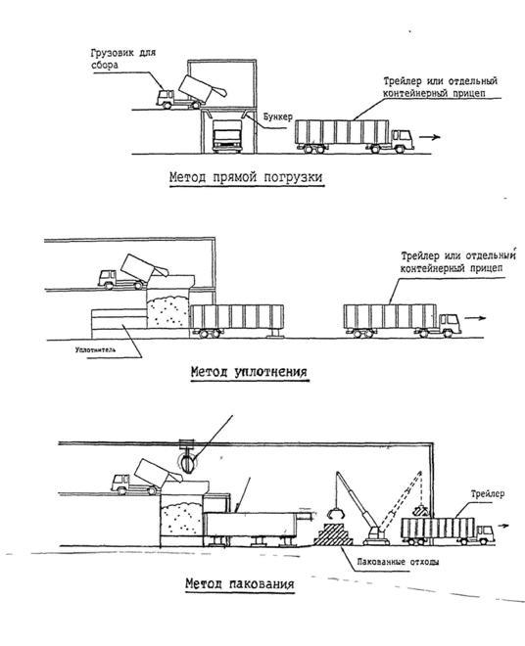
Рис. 6.2. Схематическая диаграмма методов перегрузки отходов

6.3 В составе мусороперегрузочной станции следует предусматривать:
- пункты перегрузки твердых бытовых отходов,
- накопительную емкость (бункеры-накопители) для ТБО,
- административно-бытовые помещения,
- диспетчерский пункт (для управления процессом перегрузки ТБО),
- весовую (на въезде собирающих мусоровозов для оперативного контроля и учета поступающих ТБО,
- склады для хранения хозяйственного инвентаря,
- моечный корпус или пост мойки для собирающих мусоровозов,
- объекты и сети инженерного обеспечения,
- подпорные железобетонные стенки для устройства пандусов при въезде на эстакаду и другие сооружения.
6.4 При размещении зданий, постов перегрузки, а также других сооружений необходимо учитывать архитектурное решение окружающей застройки.
6.5 Административно-бытовые здания необходимо проектировать в соответствии с требованиями СНиП РК 3.02-04-2002 «Административные и бытовые здания».
6.6 Над эстакадой пункта перегрузки и накопительной емкостью следует проектировать навес, кроме того, следует предусматривать боковое ограждение эстакады. Для предотвращения пылеобразования при выгрузке ТБО из собирающих мусоровозов в бункеры-воронки, следует предусматривать пылеосадительные устройства (разбрызгиватели воды и т.п.). Для исключения рассыпания и пылеобразования ТБО при перегрузке в большегрузные мусоровозы бункерные отверстия оснащаются гибким резиновым фартуком. При совмещении бункерного отверстия с приемным люком мусоровоза, кромка гибкого фартука должна входить внутрь приемного люка мусоровоза не менее чем на 30 см.
6.7 Хранение твердых бытовых отходов в накопительной емкости (бункере-накопителе) следует предусматривать не более двух суток. На дне емкости предусматривается трап для стока воды и отводящая канализация с подачей на очистные сооружения.

7 Водопровод и канализация

7.1 В качестве источника водоснабжения могут быть использованы городские или районные сети водоснабжения (при размещении их на экономически оправданном расстоянии от мусороперегрузочной станции). При отсутствии централизованного водоснабжения следует предусматривать артезианские скважины, проектируемые в составе объекта. Скважина должна иметь зону санитарной охраны не менее 30м.
7.2 Здания и сооружения МПС должны быть оборудованы хозяйственно-питьевым противопожарным водопроводом и производственно-техническим оборотным водопроводом, хозяйственно-бытовой и производственной канализацией.
7.3 Производственные сточные воды от мытья бункеров-накопителей, перегрузочных бункеров-воронок, кузовов и контейнеров должны подаваться на очистные сооружения с повторным использованием очищенной воды.
При проектировании МПС с прессованием ТБО стационарного типа необходимо предусматривать комплекс мероприятий по сбору, очистке и сбросу в канализацию фильтрата.
Система оборотного водоснабжения после мойки кузовов и контейнеров собирающих мусоровозов предусматривается только после согласования с органами санитарно-эпидемиологической службы.
7.4 В составе очистных сооружений следует предусматривать резервуар - накопитель очищенных сточных вод для их повторного использования. Осадок очистных сооружений после обезвоживания должен вывозиться вместе с твердыми бытовыми отходами на полигоны ТБО для захоронения или на пере работку.
7.5 Прокладка магистральных линий городского (поселкового) хозяйственно-питьевого водопровода на территории мусороперегрузочной станции запрещается.

8 Электроснабжение

8.1 Электроснабжение МПС следует производить от городских, поселковых сетей электроснабжения, расположенных на экономически оправданном рас стоянии от МПС. При отсутствии сетей электроснабжения в районе строительства мусороперегрузочной станции следует предусматривать дизельную электростанцию.
8.2 Эксплуатация, ремонт и обслуживание электрических установок должны производиться в соответствии с «Правилами эксплуатации электроустановок потребителей (ПЭЭП) и «Правилами техники безопасности при эксплуатации электроустановок (ПТБ при ЭЭП)».

9 Санитарно-защитная зона и охрана окружающей среды

Санитарно-защитная зона

9.1 Санитарно-защитную зону следует проектировать в соответствии со СНиП РК 3.01-01-2002 «Градостроительство, планировка и застройка городских и сельских поселений». В санитарно-защитной зоне МПС запрещается размещение жилой застройки, общественных зданий, объектов социально-культурного назначения, скважин и колодцев для питьевых целей.
9.2 Минимальную площадь озеленения сани тарно-защитной зоны следует принимать в зависимости от ширины зоны от источника загрязнения в %:
свыше 300м и до 1000м -50
свыше 1000м и до 3000м -40
Со стороны селитебной территории необходимо предусматривать полосу древесно-кустарниковых насаждений шириной не менее 50 м.
9.3 Насаждения санитарно-защитной зоны МПС следует предусматривать и формировать из древесно-кустарниковых пород, обладающих газоустойчивыми, пылеулавливающими свойствами.

Мероприятия по защите почвы

9.4 Вертикальная планировка площадки МПС должна исключать возможность оползневых и просадочных процессов, заболачивания территории.
9.5 При строительстве следует производить снятие плодородного слоя почвы, использовать его при озеленении территории МПС или передавать организациям, занимающимися рекультивацией земель.
9.6 Подъездные пути, разгрузочные площадки, участки парковки должны иметь твердое асфальтированное покрытие.
9.7 Резервуар хранения дизельного топлива в системе автономного отопления или энергоснабжения МПС необходимо проектировать:
- подземно, в бетонном саркофаге, оборудованным дыхательным клапаном и герметичной муфтой с газовозвратной системой;
- наземно в отдельно стоящем здании (в соответствии с местными условиями) и оборудованный аналогичными устройствами.

Мероприятия по защите поверхностных и грунтовых вод

9.8 Запрещается сброс загрязненных сточных вод в водоемы и на прилегающую территорию.
9.9 Отработанная в производственном процессе вода должна проходить очистку и использоваться повторно.
9.10 Следует предусматривать устройство ливневой канализации для сбора ливневых и смывных вод.
9.11 Следует использовать очищенные дождевые и смывные стоки для подпитки оборотной системы водоснабжения.
9.12 Следует предусматривать обрамление всех проездов на территории МПС бордюрным камнем. На въездах и выездах с территории МПС устраивается бортик высотой 100-150 мм.
9.13 Колодцы сбора производственных стоков, ливневых и смывных вод, бытовой канализации, следует проектировать водонепроницаемыми. Сдача в эксплуатацию всех колодцев и резервуаров оформляется актом.
Необходимо предусматривать скважины (мониторинговые) для наблюдения за состоянием грунтовых и подземных вод, с расположением скважин ниже по течению подземных вод в количестве не менее двух.

Мероприятия по охране воздушного бассейна

9.14 При применении на МПС метода прямой погрузки, когда перегрузка ТБО производится непосредственно в кузов транспортного мусоровоза, к бункерному отверстию крепится гибкий фартук.
9.15 Хранение ТБО в накопительной емкости допускается не более двух суток.
9.16 Систематическая мойка основного технологического оборудования МПС и автотранспорта.
9.17 Заглубление резервуара хранения дизельного топлива и оборудование его дополнительным клапаном повышенного давления.
9.18 Использование газовозвратной системы при сливе топлива в резервуар.
9.19 Установка катализатора для очистки выхлопных газов от дизельгенератора.
9.20 Охранное озеленение по периметру площадки.
9.21 Систематически влажная уборка территории МПС.

Источники выделения вредных веществ в атмосферу

9.22 Источником выделения вредных веществ в атмосферу являются участки перегрузки твердых бытовых отходов, собирающие и транспортные мусоровозы.
9.23 Объем определяемых показателей для расчета рассеивания вредных выбросов согласовывается с контролирующими органами по охране окружающей среды.
9.24 Контроль влияния МПС на окружающую среду ведется лабораториями, имеющими лицензию по данному виду деятельности.
9.25 Основные загрязняющие вещества, которые могут выделяться в атмосферный воздух на участках перегрузки твердые бытовых отходов приведены в табл. 9.1
Таблица 9.1. Предельно-допустимые концентрации (ПДК) основных загрязняющих веществ, выделяющихся в атмосферный воздух на МПС.
По документам: Предельно-допустимые концентрации (ПДК) загрязняющих веществ в атмосферном воздухе населенных мест. №3.02.036.99, Предельно-допустимые концентрации (ПДК) вредных веществ в воздухе рабочей зоны. №1.02.011-94.

Вещество | ПДК, мг/м3 |  | ПДК рабочей зоны, мг/м3
Вещество | Максимально разовая | Средне суточная | ПДК рабочей зоны, мг/м3
Пыль нетоксичная | 0,5 | 0,15 | 4,0
Сероводород* | 0,008 | - | 10,0
Окись углерода | 5,0 | 3,0 | 20,0
Окись азота | 0,4 | 0,06 | 5,0
Ртуть металлическая | - | 0,0003 | 0,01
Аммиак* | 0,2 | 0,04 | 20,0
Бензол | 0,3 | 0,1 | 15,0
Трихлорамин | 0,1 | 0,03 | -
Хлорбензол | 0,1 | - | 100

Примечание - При совместном присутствии аммиака и сероводородов, обладающих суммацией действия, сумма их концентрации не должна превышать 1 (единицу) при расчете по формуле
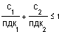
где С₁ - фактическая концентрация аммиака,
С₂ - то же сероводорода, ПДК₁, ПДК₂ - предельно-допустимые концентрации тех же веществ соответственно.

10 Основные требования охраны труда, техники безопасности и пожарной безопасности

10.1 В проекте должны быть предусмотрены следующие мероприятия:
- планировка производственных участков МПС, взаимное расположение их должно обеспечивать последовательность технологических процессов, исключая встречные грузопотоки и обеспечивая безопасное перемещение автотранспортных средств по территории МПС;
- ширина проездов, размеры разворотных площадок, въездных пандусов и разгрузочных эстакад должна обеспечивать безопасную работу при погрузке-разгрузке ТБО;
- разгрузочные и погрузочные площадки верхнего и нижнего уровня должны иметь твердое асфальтобетонное покрытие, рассчитанные на нагрузки от собирающих и транспортных мусоровозов в зависимости от их технических характеристик;
- эстакады и разгрузочные площадки должны быть оборудованы ограждениями и бордюрами, а также направляющими колесоотбоя;
- пункты перегрузки ТБО должны иметь боковые ограждения и навес для защиты от атмосферных осадков.
10.2 Бункеры должны иметь гладкую внутреннюю поверхность во избежание зацепления различных фракций ТБО и забивания выходного отверстия. Форма бункера должна обеспечивать его полную разгрузку.
10.3 При монтаже и эксплуатации мостового крана должны соблюдаться правила устройства и безопасной эксплуатации грузоподъемных кранов, должны быть назначены ответственные лица за безопасную эксплуатацию и ремонт крана, произведена регистрация в органах технадзора и полное освидетельствование крана в соответствии с требованиями надзора, обеспечен соответствующий правилам допуск рабочих к управлению краном и его обслуживанию.
10.4 МПС должна быть обеспечена первичными средствами пожаротушения: огнетушителями угле кислотными и воздушно-пенными. Для размещения первичных средств пожаротушения на территории МПС устанавливаются пожарные щиты на верхнем и нижнем уровне погрузочно-разгрузочных площадок, в комплект оснащения входят огнетушители пенные - 2 шт., огнетушители углекислотные - 1 шт., листовой асбест - 2 м2. Необходим запас песка для целей пожаротушения на территории МПС. Для контроля пожарной безопасности при выполнении повседневных работ, надзора за первичными средствами пожаротушения и организации тушения назначается ответственный работник. На видном месте должна быть вы вешена инструкция о порядке действий персонала при возникновении пожара, способы оповещения пожарной охраны города (населенного пункта).
10.5 Рабочий персонал мусороперегрузочной станции должен проходить профилактический медицинский осмотр согласно действующим правилам.
Контроль за санитарным режимом бытовых помещений для обслуживающего персонала и текущий санитарный надзор за эксплуатацией мусороперегрузочной станции обеспечивает санитарно-эпидемиологическая служба.
10.6 Ответственность за выполнение санитарных правил возлагается на организации, в ведении которых находятся мусороперегрузочные станции.
10.7 Каждая мусороперегрузочная станция должна иметь журнал по технике безопасности и охраны труда, в который заносятся все рекомендации проверяющих организаций и данные о проведении инструктажей и занятий с персоналом мусороперегрузочной станции.
Необходимо обеспечить подготовку персонала МПС по обеспечению личной профессиональной гигиены при работе с ТБО, а также обеспечить необходимый набор медикаментов для оказания первой помощи.

Приложение 1

Пример расчета мусороперегрузочной станции

1.1 Исходные данные

Заданная мощность мусороперегрузочной станции (МПС) год = 780000 м3 ТБО в год
Площадь участка мусороперегрузочной станции S = 29425 м2
Среднее расстояние перевозок ТБО собирающими мусоровозами А = 9,1 км
Время на погрузку ТБО собирающими мусоровозами Тпогр = 0,9 часа
Средняя эксплуатационная скорость собирающих мусоровозов Vср = 22,0 км/ч
Расстояние от МПС до полигона для ТБО или предприятия по переработке отходов В = 36,7 км
Средняя эксплуатационная скорость большегрузных транспортных мусоровозов Vт = 50 км/ч
Время на разгрузку ТБО собирающими мусоровозами Тразг = 0,14 часа
Время на разгрузку большегрузного транспортного мусоровоза Тразг = 0,26 часа
Продолжительность работы мусороперегрузочной станции в сутки Т = 10,5 часа
Годовой режим работы МПС Тгод = 253 дня
Объем кузова собирающего мусоровоза Vс = 15,0 м3
Объем кузова транспортного большегрузного мусоровоза Vс = 50,0м3
Коэффициент учитывающий уплотнение отходов в кузове транспортного мусоровоза Kу = 1,4

1.2 Технологический процесс

Схема генерального плана приведена на рис.1.2.1. Мусороперегрузочная станция представляет собой двухъярусное сооружение с разницей от меток между нижним и верхним ярусом 7 м. Собирающие мусоровозы на эстакаде на отметке +7,0 м разгружаются в стационарно укрепленные приемные бункеры-воронки, под воронкой которых располагается загрузочный люк большегрузного транспортного мусоровоза (Пост погрузки ТБО бункерного типа), рис. 1.2.2.
Для обеспечения бесперебойной работы мусороперегрузочной станции предусматривается накопительная емкость (бункер-накопитель). Вместимость емкости 700 м3. Собирающие мусоровозы разгружаются в накопительную емкость с разгрузочной площадки на отм. +7,0 м. Над емкостью установлен мостовой кран с грейферным ковшом двухчелюстного типа. На нижнем уровне располагается транспортный мусоровоз, загрузка которого производится грейферным ковшом из накопителя (Пост перегрузки ТБО грейферного типа), рис. 1.2.3.
На мусороперегрузочной станции предусматривается мойка внутренней поверхности кузова (контейнеров) собирающих мусоровозов. После мойки мусоровоз отправляется в жилые массивы за очередной порцией ТБО.
Мойка большегрузных транспортных мусоровозов производится в конце смены в спецавтобазе, дезинфекция ходовой части на полигоне для твердых бытовых отходов. Основание СН РК 1.04-15-2002 п.7.5.

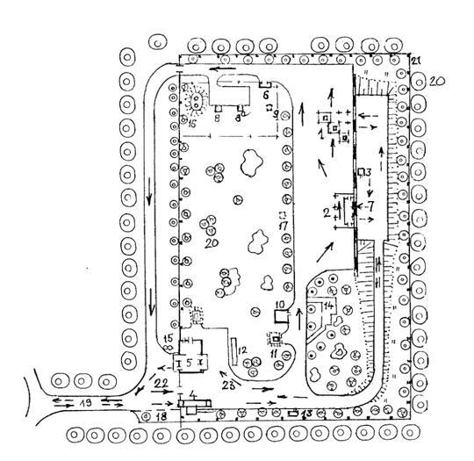
Рисунок 1.2.1 - Схема размещения сооружений мусороперегрузочной станции.

1 - пункт перегрузки твердых бытовых отходов бункерного типа;
2 - пункт перегрузки твердых бытовых отходов грейферного типа;
3 - служебное помещение;
4 - автовесы на 30т;
5 - моечный корпус с административно-бытовыми помещениями и отопительной котельной;
6 - вспомогательное здание для технического водоснабжения;
7 - разгрузочная площадка для собирающих мусоровозов;
8, 8а - насосные станции над водозаборными скважинами;
9 - резервуар технической воды;
10 - дизельная электростанция;
11 - резервуар для хранения дизельного топлива;
12 - очистные сооружения;
13 - резервуар для сбора загрязненных дождевых стоков;
14 - зона отдыха;
15 - резервуар-выгреб;
16 - водонапорная башня;
17 - резервуар производственных стоков;
18 - стоянка служебных автомашин;
19 - подъездная автодорога;
20 - озеленение;
21 - ограждение;
22 - направление движения большегрузных транспортных мусоровозов;
23 - направление движения собирающих мусоровозов.

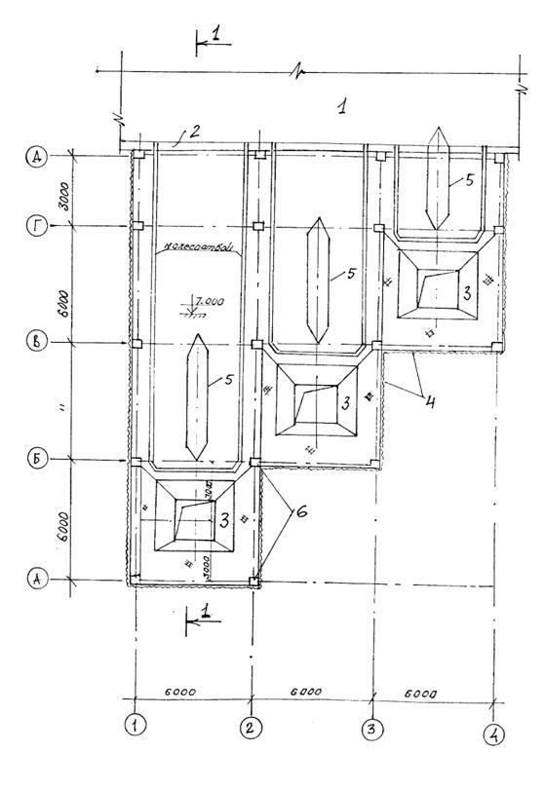
Рисунок 1.2.2 а) Пункт перегрузки ТБО бункерного типа, план,

1 - разгрузочная площадка для собирающих мусоровозов;
2 - подпорная стена;
3 - бункер-воронка;
4 - ограждение;
5 - направляющие для движения собирающих мусоровозов;
6 - стойки-опоры эстакады.

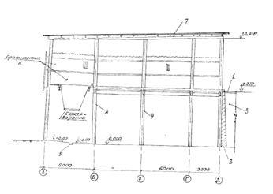
Рисунок 1.2.2 б) Пункт перегрузки ТБО бункерного типа, разрез 1-1

1 - разгрузочная площадка для собирающих мусоровозов;
2 - подпорная стена;
3 - уплотненный грунт;
4 - стойки опор эстакады;
5 - приямок для сбора воды после мойки бункера - воронки;
6 - ограждение;
7 - кровля.
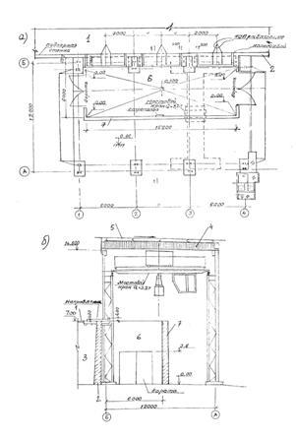
Рисунок 1.2.3 Пункт перегрузки ТБО грейферного типа. а) план, б) разрез,

1 - разгрузочная площадка для собирающих мусоровозов,
2 - подпорная стена;
3 - уплотненный грунт;
4 - балка покрытия;
5 - кровля;
6 - бункер-накопитель;
7 - ограждающие конструкции

1.3 Выбор основного оборудования

Основным технологическим оборудованием мусороперегрузочной станции являются:
1. В пункте перегрузки ТБО бункерного типа:
- бункеры перегрузочные, которые относятся к нестандартизированному оборудованию, изготавливаются по чертежам, которые разрабатываются в разделе «Конструкции металлические» - КМ;
2. В пункте перегрузки ТБО грейферного типа:
- емкость накопительная для ТБО, конструкция из железобетона, изготавливаются по чертежам «Конструкции железобетонные» - КЖ;
- кран мостовой электрический грузоподъемностью 3,2 т с грейферным ковшом двухчелюстного типа.
Перегрузочный бункер выполняется без шиберной заслонки выходного отверстия и не является, следовательно, накопителем, что предотвращает слеживание ТБО в бункере.
Эффективность грейферного перегрузочного поста проявляется при неравномерной подаче отходов из города (населенного пункта). При этом, собирающие мусоровозы, не простаивая в ожидании по дачи под бункер транспортного мусоровоза, разгружаются в емкость накопитель. Транспортные мусоровозы становятся под погрузку на грейферный пост при неравномерном поступлении ТБО из города (населенного пункта).

1.4 Расчет суточной производительности МПС

Суточное поступление твердых бытовых отходов определяется:
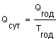
где Qгод - заданная мощность мусороперегрузочной станции;
Тгод - годовой режим работы МПС
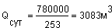

1.5 Расчет производительности мусоровозов, собирающих твердые бытовые отходы (ТБО)

где Пс - производительность одного собирающего мусоровоза за время работы станции в сутки;
Vc - количество ТБО вывозимых за один рейс собирающим мусоровозом;
Рc - количество рейсов одного собирающего мусоровоза за период работы станции с сутки;

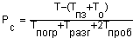

где Т - продолжительность работы станции в сутки;
Тпз - подготовительно-заключительное время - 1 час (подготовка автомобиля к рейсу, стоянке и т.п.)
Тс - время нулевых пробегов - 0,4 часа;
Тпогр - время на погрузку ТБО собирающим мусоровозом;
Тразгр - время на разгрузку ТБО собирающим мусоровозом;
Тпроб - время движения собирающего мусоровоза с грузом ТБО

где: А - среднее расстояние перевозок ТБО собирающими мусоровозами;
Vср - средняя эксплуатационная скорость собирающих мусоровозов;
Tпроб = 9,1 : 22 = 0,41 часа

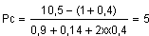рейсов
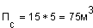

1.6 Расчет количества собирающих мусоровозов

Определяем количество собирающих мусоровозов в движении
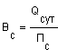
где, Вс - количество мусоровозов в движении
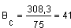ед.
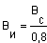

где, Ви - инвентарное количество собирающих мусоровозов;
0,8 - коэффициент использования парка автомашин (принимается по местным условиям)

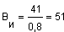ед.

Определяем количество машино-рейсов собирающих мусоровозов за период работы станции в сутки М_{с}

машино-рейсов

1.7 Расчет времени загрузки твердыми бытовыми отходами транспортного мусоровоза

Время загрузки твердыми бытовыми отходами одного транспортного мусоровоза Тзагр определяем по формуле:
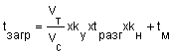

где, Vт - количество вывозимых ТБО одним транс портным мусоровозом за один рейс.
Vс - количество вывозимых ТБО одним собирающим мусоровозом;
tразгр - время на разгрузку одного собирающего мусоровоза;
kн - коэффициент неравномерности прибытия собирающих мусоровозов - 1,15;
tм - время маневрирования (0,11 часа);

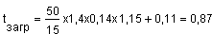часа

1.8 Расчеты производительности одного бункерного поста в смену (за период работы станции в сутки 10,5 час)

Производительность одного бункерного поста в смену П_{пост}

где, n - количество единиц загружаемых транс портных мусоровозов за смену на одном посту

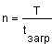
где, Т - время работы станции в смену;
ky - коэффициент, учитывающий уплотнение от ходов.

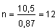ед.

П_{поста бункер} = 12 х 50 х 1,4 = 840,0 м³

1.9 Расчет производительности поста пере грузки твердых бытовых отходов грейферного типа в смену

tцикла - 3 минуты, время загрузки ковша твердыми бытовыми отходами;
Vгрейф - 1,6м3, объем ковша грейферного крана;
k - 2,0 - коэффициент уплотнения ТБО в ковше грейферного крана.
Объем твердых бытовых отходов перегружаемых грейферным краном за цикл

; 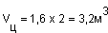

Кчас - количество циклов за один час = 60 мин: 3 мин = 20 циклов
Часовая производительность грейферного крана Vчас

; 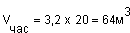
; 

2.0 Расчет количества постов перегрузки твердых бытовых отходов

Егр - пост перегрузки ТБО грейферного типа из накопительной емкости Егр = 1
Еб - пост перегрузки ТБО бункерного типа

Всего постов погрузки ТБО - (Егр + Еб) = 4

2.1 Расчет производительности транспортных мусоровозов

где Vтр - количество ТБО вывозимых за 1 рейс транспортным мусоровозом;

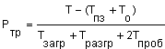

где Тпз - подготовительно-заключительное время -0,5 часа;
То - время нулевых пробегов - 0,2 часа;

где В - расстояние от МПС до полигона для ТБО или предприятия по переработке отходов;
Vт - средняя эксплуатационная скорость транспортного мусоровоза;

часа

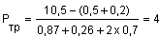рейса

Ртр - количество рейсов одного транспортного мусоровоза за период работы станции.

м³/сут

2.2 Расчет количества транспортных мусоровозов

Определяем количество транспортных мусоровозов в движении В_{тр}

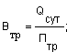 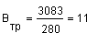ед.

Определяем инвентарное количество мусоровозов B_{и}

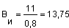
Определяем количество машино-рейсов транспортных мусоровозов

Мт = Втр х Птр, Мт = 12 х 4 = 48 машино-рейсов.

2.3 Расчет количества постов мойки

М - количество машино-рейсов рейсов собирающих мусоровозов -205 (по п.1.6.)
Продолжительность цикла мойки одного автомобиля t_{у}

tц = Д : Пу + tз,

где Д - расход воды на 1 автомашину - 400 литров
Пу - производительность моечной установки - 80л/мин
tз - время заезда - выезда

tц = 400 : 80 +1 = 6 мин

Продолжительность цикла мойки всех собирающих мусоровозов Т_{ц}

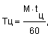 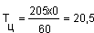часа
Количество постов мойки Е_{м}

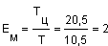поста

Приложение 2
(справочное)

Средние нормы накопления ТБО от жилищного фонда

Принято по справочнику «Санитарная очистка и уборка населенных мест» АКХ, Москва, 1997г.

Классификация жилищного фонда | Нормы накопления ТБО на 1 человека |  | Средняя плотность кг/ м3
Классификация жилищного фонда | кг/год | м3/год | Средняя плотность кг/ м3
Жилые дома  благоустроенные:  при отборе пищевых отходов | 180…200 | 0,9…1,0 | 190…200
без отбора пищевых отходов | 210…225 | 1,0…1,1 | 200…220
неблагоустроенные:  без отбора пищевых отходов | 350…450 | 1,2…1,5 | 300
Общая норма накопления ТБО по благоустроенным жилым и общественным зданиям для городов с населением более 100 тыс. человек | 260..280 | 1,4…1,5 | 190
То же, с учетом всех арендаторов | 280…300 | 1,5…1,55 | 200

Примечание: Под благоустроенными жилыми домами подразумеваются дома с газом, централизованным отоплением, водопроводом, канализацией; под неблагоустроенными - дома с местным отоплением на твердом топливе, без канализации.

Приложение 3
(справочное)

Средняя норма накопления ТБО от отдельно

стоящих объектов общественного назначения

Принято по справочнику «Санитарная очистка и уборка населенных мест» АКХ, Москва, 1997г

Объект образования отходов | Расчетная единица | Норма накопления |  | Плотность кг/ м3
Объект образования отходов | Расчетная единица | кг/год | м3/год | Плотность кг/ м3
Гостиница | на 1место | 120 | 0,7 | 170
Детский сад, ясли | на 1место | 95 | 0,4 | 240
Школа, техникум, институт | на 1 учащ. | 24 | 0,12 | 200
Театр, кинотеатр | на 1место | 30 | 0,2 | 150
Учреждение | на 1 сотрудн. | 40 | 0,22 | 180
Продовольственный магазин | на 1 м2 торговой площади | 160..250 | 0,8…1,5 | 160…190
Промтоварный магазин | на 1 м2 торговой площади | 80…200 | 0,5…1,3 | 150…160
Рынок | на 1 м2 торговой площади | 100..200 | 0,6…1,3 | 160…170
Санатории, пансионаты, дома отдыха | на 1место | 250 | 1,0 | 250
Железнодорожные вокзалы автовокзалы, аэропорты | на 1 м2 площади | 125 | 0,5 | 250

Приложение 4
(справочное)

Технические характеристики некоторых транспортных мусоровозов

Принято по пункту 3 Перечня
нормативных документов,
использованных при разработке
настоящих норм.

1 Большегрузный транспортный мусоровоз ТМ-199
Мусоровоз включает в себя автопоезд в состав, которого входят седельный тягач КамАЗ-5410 и полуприцеп АдАЗ-9370 с установленным на нем кузовом транспортного мусоровоза. В задней части кузова подвешен задний борт, фиксируемый при загрузке и в транспортном положении специальными гидрофицированными зажимами.

Краткая техническая характеристика транспортного мусоровоза ТМ-199

Вместимость кузова, м3 | 40
Масса перевозимых отходов, кг | 11000
Масса специального оборудования, кг | 4100
Масса снаряженного мусоровоза, кг | 15300
Масса загруженного мусоровоза, кг | 26300
Нагрузка на переднюю ось, кН | 43,7
Нагрузка на заднюю ось, кН | 109,3
Максимальное давление в гидросистеме, Мпа | 12
Габариты, мм:  длина  ширина  высота | 13100  2500  3750

2 Большегрузный транспортный мусоровоз КО-416
Мусоровоз КО-416 используется на мусороперегрузочных станциях эстакадного типа, обеспечивает возможность непрерывной загрузки кузова. Транспортный мусоровоз КО-416 представляет собой автопоезд, состоящий из автомобиля-тягача КамАЗ-54112 п полуприцепа ОдАЗ-9385, на базе которых монтируется специальное оборудование этого мусоровоза. Возможно, использование одного тягача с двумя или тремя полуприцепами поочередно.
На седельном тягаче смонтировано специальное оборудование, включающее насосную установку и автономное устройство управления подачи топлива.
Основная часть специального оборудования транспортного мусоровоза установлена на полуприцепе и включает в себя кузов с размещенными в нем механизмом загрузки и выгрузки отходов гидроприводом этого механизма с пультом управления.
Процесс заполнения кузова отходами сопровождается уплотнением ТБО. Этому в основном способствует давление на рабочей поверхности толкающей плиты (до 0.16 Мпа). Опыт эксплуатации мусоровозов КО-416 показывает, что в него, в среднем, перегружается содержимое 7-8 собирающих мусоровозов КО-413.

Краткая техническая характеристика транспортного мусоровоза КО-419

Вместимость кузова, м3 | 40
Вместимость кузова полезная, м3 | 34
Усилие на толкающей плите, кН | 300
Шаг перемещения толкающей плиты, мм | 1400
Рабочее давление в гидросистеме, Мпа | 15
Масса снаряженного мусоровоза, кг | 17840
Масса перевозимых отходов, кг | 16000
Масса загруженного мусоровоза, кг | 33000
Габариты, мм:  длина  ширина  высота | 13400  2500  3500

3 Краткая техническая характеристика транспортных мусоровозов МКТ-110 и МКТ-150

Показатели | МКТ-110 | МКТ-150
Базовое шасси | Тягач МАЗ-54329 полуприцеп МАЗ-9397 | Тягач МАЗ-64229 полуприцеп МАЗ-93892
Объем кузова, м3 | 40,6 | 44,5
Масса вывозимых ТБО, т | 16,5 | 24,5
Коэффициент уплотнения | 4...4,5 | 4...4,5

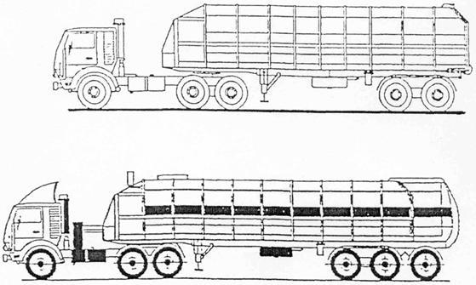

Рисунок 4 - Большегрузные транспортные мусоровозы МКТ-110, МКТ-150

Приложение 5

Перечень нормативных документов,
использованных при разработке настоящих норм

1 СНиП РК 3.01-01-2002 «Градостроительство. Планировка и застройка городских и сельских поселений».
2 «Санитарные правила устройства и содержания полигонов для твердых бытовых отходов». Утверждены Главным санитарным врачом Республики Казахстан 29.04.1997 г № 3.01.016.97.
3 «Санитарная очистка и уборка населенных мест». Справочник, Академия коммунального хозяйства им. К.Д.Памфилова, Москва, 1997 г.
4 «Санитарные правила и нормы по гигиене труда в промышленности». Утверждены Главным санитарным врачом Республики Казахстан 22.08.1994 г.
5 «Санитарные правила содержания территорий населенных мест» СанПиН 3.01.007.97
6 СНиП РК 3.02-02-2001 «Общественные здания и сооружения».
7 СН РК 1.04-15-2002 "Полигоны для твердых бытовых отходов". Нормы проектирования.
8 «Правила эксплуатации электроустановок потребителей» (ПЭЭП), Энергоатомиздат. М., 1992 г.
9 «Правила техники безопасности при эксплуатации электроустановок» (ПТБ при ЭП), Энергоатом издат., М., 1992 г.
10 Предельно-допустимые концентрации (ПДК) загрязняющих веществ в атмосферном воздухе населенных мест. № 3.02.036.99
11 Предельно-допустимые концентрации (ПДК) вредных веществ в воздухе рабочей зоны. № 1.02.011-94.
12 Санитарные нормы проектирования производственных объектов № 1.01.001-94
13 СНиП РК 3.02-04-2002 «Административные и бытовые здания»
14 Закон «Об архитектурной, градостроительной и строительной деятельности в Республике Казахстан» от 16 июля 2001 г № 242-11-3РК.

